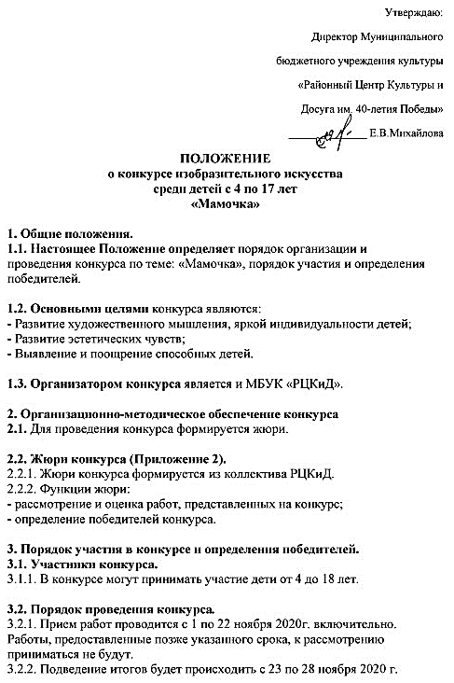3.2.2 Правила оформления работ.
Работы могут быть представлены различными художественными материалами, в следующих видах творчества: аппликация, живопись и графика.
Работы представляются на формате А4 (297х210).

Используемые материалы: гелевая ручка, тушь, пастель, акварель, цветные карандаши, гуашь, масленые и акриловые краски, уголь и другие.
Запрещается копирование чужих работ и использование наклеек и фотографий.
Работа должна соответствовать тематике конкурса.

К рисунку прилагается заявка (Приложение 1):
Имя, Фамилия (без сокращения) автора, наименование образовательной организации, класса, возраст и контактный номер телефона.
Работы, присланные без Имени и Фамилии автора, не будут приняты.

Так же работа должна быть предоставлена в хорошем качестве - фото или скан.

Все заявки и работы принимаются по электронной почте на адрес: zdtokki@gmail.com с пометкой «Конкурс».

На конкурс должны быть представлены индивидуальные работы.
Участники могут подать не более одной работы.
Оргкомитет вправе:
– выставлять работы победителей и участников Конкурса в распечатанном или цифровом виде.
– использовать работы победителей и участников Конкурса в любых печатных и электронных СМИ для информирования общественности о проведении Конкурса и его итогах;
– использовать работы победителей для подготовки фотоальбомов, информационных буклетов, цифровых носителей и другой продукции, сопровождающей конкурс и являющейся неотъемлемой частью его проведения;
– использовать работы победителей в будущем для проведения тематических мероприятий.
3.3. Критерии оценки конкурсных работ:
- соответствие тематической направленности конкурса;
- оригинальность творческого замысла и исполнения работы;
- качество исполнения работы (композиция, цветовое решение, оформление);
- творческий подход.

3.4. Определение победителей
3.4.1. По итогам конкурса определяются победители по возрастным группам.

Возрастные группы:
1 группа – 4-5 лет;
2 группа - 6-8 лет;
3 группа – 9-10 лет;
4 группа – 11-13 лет;
5 группа –14-17 лет.

3.5. Награждение
3.5.1. В каждой возрастной группе утверждаются три призовых места.
Результаты Конкурса и список победителей будет опубликован на сайте https://vk.com/mbuk_rckid .
Победители конкурса награждаются дипломами в электронном виде.
Онлайн-выставка творческих работ пройдет 29 ноября на сайте: https://vk.com/mbuk_rckid.

Приложение 1
Заявка
участника конкурса изобразительного искусства для детей
«Мамочка»

1.Фамилия, имя, отчество__________________________________________
2. Наименование образовательной организации/класс________________________________________________
3.Возраст________________________________________________________
4. Контактный номер телефона______________________________________
5. Номинация, название работы______________________________________

Приложение 2.
Жюри конкурса:
- Гуколова Д.А., зав. отделом по прикладному творчеству
- Зайцева Е.А., зав. отделом по культмассовой работе
- Харечкина В.Р., зав. отделом по работе с детьми и молодежью

